上海邦德职业技术学院
2017年普通高校应届“三校生”专业技能课考试
美术（素描）考试大纲

一、考试内容与基本要求
1、试题内容：素描静物。
2、考试时间：90分钟。
3、画具自备，铅笔或碳笔、4开画板。
4、试卷尺寸：四开素描纸。
5、基本要求：在90分钟内围绕构图能力、塑造物体能力和画面的整体控制能力等方面进行考察。
例图：
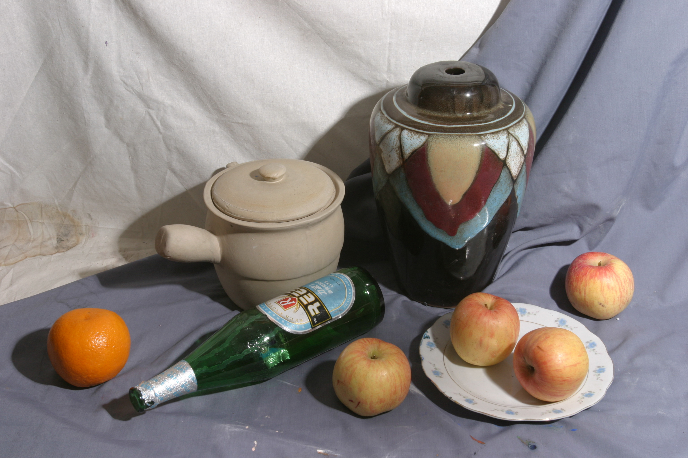
二、评分标准
1、构图：占20%。
画面构图合理，主体物突出。构图是对画面内容和形式整体的考虑和安排，构图的原则是，变化中求统一。构图有三个要点：（1）画面主体物的位置。（2）非主体物的位置以及与主体物的关系。 （3）画面底形的位置以及与主体物的关系。
2、造型结构：占35%。
主体物塑造准确、深入，有一定的细节刻画。素描结构分析精确，能够熟练运用线条或块面塑造物体的形象，具有表现和刻画物体的立体空间关系的能力。
3、素描层次：占25%。
准确画出对象的丰富层次和色调变化，能表现出物象的结构、空间、质感的不同，处理好明暗层次的关系，表现画面的变化与节奏。
4、整体关系：占20%。
素描关系完整，画面有一定的艺术处理感。任何一个或多个对象是一个内在相互联系的整体，不论是结构的关系、比例的关系、运动的关系、体面的关系都是相对存在互相制约的。
三、考试形式
考试形式：闭卷，笔试。
考试时间：90分钟。

